Lycée polyvalent Danton
Brive-la-Gaillarde
Région Nouvelle-Aquitaine
France

Challenge Destination Entreprise
2018/2019

Une entreprise d’aide

à la promotion d’entreprises et d’associations

Béatriz Rodrigues & Léa Esparon
Elèves de Gestion Administration

CHALLENGE DESTINATION ENTREPRISE 2017/2018

PRESENTATION

PGAservices - une entreprise d’aide

à la promotion d’entreprises et d’associations

A l'issue de notre cursus dans le secondaire, nous, lycéens professionnels obtenons un titre à la fois diplômant et qualifiant. Non seulement, nous devenons bacheliers mais aussi et en même temps techniciens. Ainsi, en tant qu'élèves de la filière GA nous devenons bacheliers assistants commerciaux.

Cela dit, il nous faut trouver un employeur. Mais pas forcément. Pour pouvoir travailler rapidement après l’obtention du baccalauréat et mettre en pratique nos compétences, le statut d'entrepreneur est une possibilité rapide d'entrée sur le marché du travail.

Mais il faut aussi trouver des clients. La création d'un site internet permet de donner de la visibilité à l'entreprise et de faire connaitre ses prestations de service de gestion administration auprès de clients potentiels.
Ce projet d'entreprise fonctionne sous forme d'espace d'application ayant une capacité juridique associative depuis septembre 2018. PGAservices est une association bien réelle qui propose des prestations de services aux associations et aux entreprises, et qui réalise des actions de promotion.
Cette association PGAservices pourra inspirer la création future d'une entreprise de services de gestion administration pour certains lycéens ayant obtenu leur bac professionnel et/ou un BTS de gestion administration. A ce titre, PGAservices participe au Challenge destination entreprise 2018/2019.
Remerciements

Nous tenons à remercier M.CHAZARIN, proviseur du Lycée Danton, et M. RENIER, proviseur-adjoint, de nous avoir permis de participer à ce Challenge. Merci pour leurs nombreux encouragements. Merci beaucoup à M. Guy TRONCAL et à Madame Francine LACOMBE, de l'Association Limousine des Chalenges, pour tous leurs bons conseils à la création d'entreprise et pour leurs encouragements à poursuivre ce Challenge exigeant. Un grand merci à M. Philippe BARBEY, notre professeur de Français enseignement général lié à la spécialité, qui a contribué à corriger et à mettre en forme ce dossier et qui nous a encadrés tout au long de ce Challenge. Cette expérience aura été pour nous très formatrice.
Un grand merci sincère à tous.

[Tapez une citation prise dans le document ou la synthèse d'un passage intéressant. Vous pouvez placer la zone de texte n'importe où dans le document. Utilisez l'onglet Outils de zone de texte pour modifier la mise en forme de la zone de texte de la citation.]
PGAservices
Une entreprise d’aide à la promotion d’entreprises et d’associations pages

Étape 1 - Présenter notre projet 4
1.1 Le Lycée Danton
1.2 La filière de formation professionnelle
1.3 L'idée PGAservices comme espace d'application
1.3.1 Quel est l’intérêt des espaces professionnels ?
1.3.2 Comment couvrir les 55 situations professionnelles du baccalauréat GA ? 5
1.3.3 Les élèves peuvent-ils prendre en charge des projets dans l’établissement ?
1.3.4 Comment organiser le travail des élèves, de la classe ?
1.3.5 Des actions organisées par l’association PGAservices 6

Étape 2 - Définir la faisabilité de PGAservices en entreprise 7

2.1 Une étude de marché

2.1.1 Gagnez en visibilité et augmentez vos parts de marché
2.1.2 Les très petites entreprises - TPE françaises en cinq chiffres
2.2 Le positionnement de l'entreprise PGAservices sur le marché 8
2.2.1 La concurrence en Corrèze
2.3 Le catalogue des services proposés par PGAservices 9
2.3.1 Le Pack Vitrine PGAservices
2.3.2 Travaux de gestion administrative et commerciale 10

Étape 3 - Communiquer pour se faire connaître 11
3.1 Le site PGAservices
3.2 Une charte graphique PGAservices
3.3 Mode de démarchage des clients 13

Étape 4 - Choisir un statut juridique 14
4.1 Un premier fonctionnement de PGAservices en tant qu'espace d'application
4.1.1 Description de l'espace d'application PGAservices
4.2 PGAservices comme espace d'application sous forme associative 15
4.2.1 La création d'associations lycéennes est fortement encouragée
4.2.2 Un mineur peut créer une association, en être membre, la diriger
4.2.3 L’équipe des administratrices de PGAservices 17
4.3 PGAservices envisagée comme entreprise 18
4.3.1 Un fonctionnement en SCOP

Étape 5 - Prévoir le chiffre d'affaires et le financement de PGAservices 19
(Hypothèse sur 2 ans)
Le compte de résultat de l’entreprise PGA services (hypothèse)
5.1 Tarif des prestations de services
5.2 Chiffres d'affaires prévisionnels années N et N+1 Entreprise PGAservices 20
5.3 Compte de résultat prévisionnel Entreprise PGAservices 21

ANNEXES 22
ANNEXE 1 Source : Magazine Stratégies Bilan 2016
ANNEXE 2 REVUE DE PRESSE 24

Etape 1
Présentation du projet PGAservices

1.1 Le lycée Danton
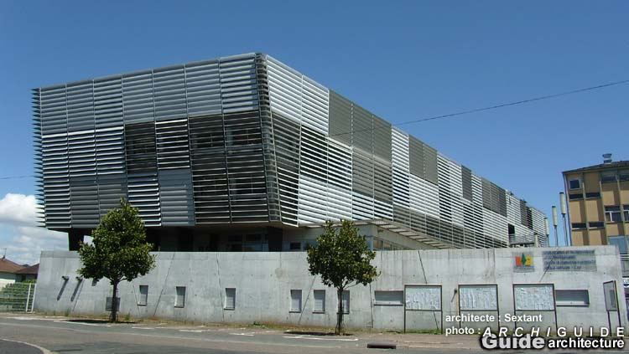

http://www.cite-danton.ac-limoges.fr/

Lycée professionnel Danton
21 rue Evariste gaulois BP 409 19311 Brive-la-Gaillarde

1.2 La filière de formation professionnelle

http://www.onisep.fr/

Véritable intermédiaire entre le client et l'entreprise, l'assistant commercial joue un rôle essentiel. Traitement des commandes, élaboration de devis, facturation...

Il assure le suivi des clients et de leur dossier. Bien qu'il travaille sur ordinateur, avec des horaires de travail plutôt réguliers, les échanges relationnels sont au cœur de son activité et très variés (clients, collègues, responsables hiérarchiques, prestataires extérieurs, etc.). Le goût du contact et le sens du service sont donc indispensables.
On peut tenter sa chance avec un bac pro gestion-administration mais le niveau de qualification requis est plutôt bac + 2. Accessible aux débutants, la fonction d'assistant commercial peut représenter un tremplin idéal pour acquérir davantage de responsabilités.

Les débouchés, plutôt nombreux, se trouvent dans tous les secteurs d'activité (biens d'équipement, services, industrie...).
Selon l'entreprise où l'assistant commercial travaille, ses missions, son degré d'autonomie et de responsabilité peuvent différer.
Dans certaines entreprises, la maîtrise de l'anglais peut notamment être exigée.
Pratiquer, en plus, une autre langue peut être un réel atout.

1.3 L'idée PGAservices comme espace d'application
PGAservices, espace d'application d’aide à la promotion d’entreprises et d’associations, est né des consignes données par l'Education nationale pour la création d'espaces d'applications au sein des lycées professionnels.

1.3.1 Quel est l’intérêt des espaces professionnels ?
La constitution des espaces professionnels s’inspire des résultats des travaux de recherche concernant la formation professionnelle au sein des simulateurs (notamment des simulateurs de vol). On sait que ces situations simulées sont tout autant source d’apprentissage que les situations réelles vécues en PFMP à la différence près que le jeune les acquiert dans un milieu sécurisé qui permet davantage d’erreurs, d’essais et de retours sur l’activité.
On apprend donc en simulation à condition toutefois de pouvoir reproduire le plus fidèlement possible la réalité : c’est l’objet des espaces professionnels, véritables « simulateurs administratifs, que de correspondre le plus fidèlement possible à l’environnement de travail du gestionnaire administratif pour immerger les élèves dans une réalité professionnelle tout en reproduisant les conditions décrites dans le référentiel.
Mais le cadre n’est pas tout, il faut aussi que les activités demandées, les situations proposées correspondent aussi à cette réalité. C’est tout l’intérêt des scénarios que de permettre l’enchaînement des travaux administratifs.
Finalement tout cela n’est rien d’autre que l’application à la filière administrative de ce qui se fait par ailleurs dans les ateliers industriels ou les restaurants d’application…

1.3.2 Comment couvrir les 55 situations (professionnelles du baccalauréat Gestion Administration), chacune comportant, de plus, des niveaux d’aléas, de complexité ?
(...) - la mise en place de « scénarios d’activités » permettant aux élèves de « traverser » plusieurs situations professionnelles au cours d’une même séquence, reproduisant ainsi les conditions réelles de l’activité professionnelle quotidienne. (...)

1.3.3 Les élèves peuvent-ils prendre en charge des projets dans l’établissement ?
Il est prévu dans le référentiel (pôle 4) que les élèves puissent accompagner administrativement tout type de projet, y compris ceux de l’établissement. Cette possibilité est souvent très utilisée par les établissements qui n’avaient pas jusque-là pour chaque projet un accompagnement administratif professionnel. Mais cette prise en charge administrative va souvent naturellement au-delà et les sections deviennent souvent responsables et actrices des projets ; ce qui est à encourager pour mieux faire reconnaître la section au sein de l’établissement.

1.3.4 Comment organiser le travail des élèves, de la classe ?
Tout est naturellement possible mais l’observation du travail des professeurs sur le terrain montre que ceux-ci adoptent plusieurs configurations de classe en fonction de leurs objectifs :

- La classe entière est réservée aux « cours traditionnels », aux apports de savoirs, aux moments de partage et de restitution d’expériences par les élèves, à la mise en place et au bilan des projets, aux interventions de professionnels, ou encore aux prises de décisions collectives notamment dans le cadre des classes entreprise, etc.

- Les ½ groupes sont bien adaptés à l’utilisation de l’espace professionnel, des salles informatiques, à la réalisation des activités pratiques, à la mise en œuvre des scénarios intégrant des échanges entre plusieurs organisations fictives ou encore pour faire fonctionner les mini-entreprises, etc.

- Des petits groupes de 3 ou 4 élèves favorisent la mise en œuvre de scénarios où chacun occupe des postes différents, en activités interdépendantes. Ils sont aussi bien adaptés pour permettre aux élèves d’échanger, d’expliciter entre eux les situations de travail qu’ils ont traversées, de compléter à plusieurs leur passeport. Construits autour de projets, ces groupes réduits favorisent l’acquisition progressive de « l’autonomie à plusieurs » ; ils évoluent de manière privilégiée dans l’espace professionnel ou la salle informatique mais ils peuvent aussi être organisés en reconfigurant une classe entière.
1.3.5 Des actions organisées par l’association PGAservices
Malgré son objet non lucratif, une association a parfaitement le droit d'avoir des activités marchandes et de vendre des prestations. Ce qu'interdit la loi 1901, c'est la distribution de ses bénéfices aux sociétaires. PGAservices étant une association lycéenne, elle propose des services de gestion administration et peut recevoir des dons modiques. Elle organise aussi des actions de promotion au sein du lycée Danton.

Production et vente du journal du Pôle Gestion Administration Le Petit OBS
Les élèves du pôle gestion administration -PGA du lycée Danton ont effectué, en janvier 2018, la vente du n° 3 et en mars 2018, la vente du n°4 de leur journal Le Petit OBS. Les gains réalisés et intégralement reversés à PGAservices, servent à créer un fonds de roulement pour le fonctionnement de l’association et à cofinancer les actions de l'association.

La vente d'un espace internet à une entreprise
PGAservices a démarché l'entreprise Secrets de Pains, qui se situe à quelques centaines de mètres du lycée Danton. La gérante s'est montrée très intéressée pour un site internet et une page facebook. Nous avons eu un entretien plus approfondi en mai 2018 et une commande a été passée pour le Pack Vitrine (site + page facebook).
Nous avons réalisé le site et la page et les avons livrés début juillet 2018.

https://pgaservices.jimdo.com/prestations/prestations-d%C3%A9j%C3%A0-r%C3%A9alis%C3%A9es-tpe-pme/

Une vente de chocolats en partenariat avec une entreprise
En fin d'année 2018, nous avons pris contact avec une entreprise de vente de chocolats. Nous avons passé un accord pour vendre les chocolats de la marque et nous avons touché 30% sur les ventes.

La conception et la vente du calendrier PGAservices 2019

La conception et la gestion d'une cafétéria au profit des lycéens
A partir de janvier 2019, nous mettons en place une mini cafétéria lycéenne dont les bénéfices vont intégralement à PGAservices.
ÉTAPE 2
Définition de la faisabilité de PGA services en entreprise
- Recherches sur le net

2.1 Une étude de marché
http://www.dubruitdanslacom.com/conseils-communication-publicite-tpe-pme/
https://www.blogdumoderateur.com/chiffres-secteur-communication-france/
Les 12 outils de communication des commerçants, PME, TPE et professions

2.1.1 Gagnez en visibilité et augmentez vos parts de marché
Le développement de la communication numérique est une formidable opportunité pour accroître notre visibilité et augmenter notre clientèle. Ce serait dommage de ne pas la saisir ! Nos clients sont au bout de leur smartphone, derrière leurs ordinateurs et leurs tablettes.

Pour vous accompagner dans la mise en place d’actions de communication locale nous avons listé pour vous 12 outils: 1. L’identité de marque, 2. Documents print, 3. Le site internet, 4. Le référencement, 5. Les réseaux sociaux, 6. Le micro-blogging, 7. Le marketing direct, 8. Le marketing relationnel, 9. Le street marketing, 10. Les relations presse, 11. L’achat média, 12. Le Sponsoring
https://lentreprise.lexpress.fr/outils-classements/indicateurs-chiffres/les-tpe-francaises-en-cinq-chiffres_1666695.htmlSans doute à actualiser

2.1.2 Les très petites entreprises - TPE françaises en cinq chiffres
Par Tiphaine Thuillier , publié le 01/04/2015 à 09:35, mis à jour le 08/04/2015 à 18:24
Une étude publiée par l'Insee dresse le portrait des 2,1 millions de TPE françaises. Les petites structures concernent 20% des salariés mais la moitié d'entre elles n'investit pas.
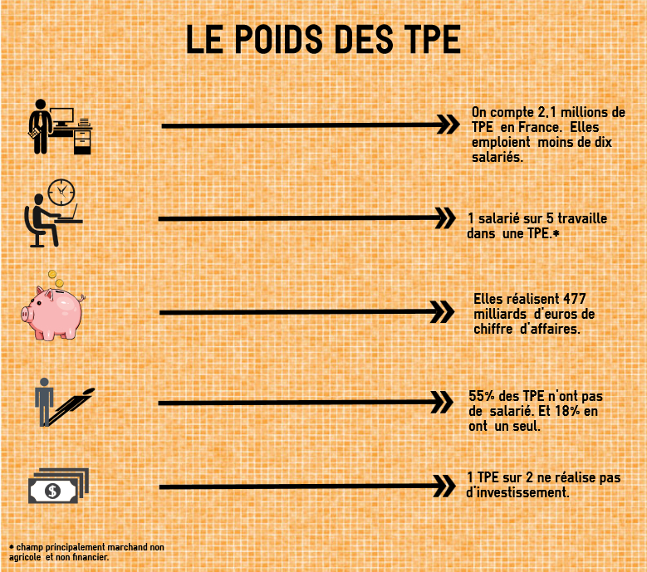

Tiphaine Thuillier, l'EXPRESS, 01/04/2015

Elles constituent un tissu central de l'économie française mais sont parfois méconnues. Dans une étude complète, l'Insee brosse un tableau complet des très petites entreprises françaises (TPE). Une étude complète dans laquelle on apprend qu'elles sont plus de 2 millions et que pour plus de la moitié, elles n'emploient aucun salarié.
Elles contribuent à hauteur de 9% du produit intérieur brut national mais sont très peu présente à l'export. On retrouve beaucoup de TPE dans le commerce (22 %), les services aux entreprises (20 %) et la construction (17 %). 54% des TPE ont opté pour le statut de SARL.

Voir ANNEXE 1 : Les agences de communication, un marché toujours plus concentré, 27/11/2016 - par Alain Delcayre, Magazine Stratégies, Bilan 2016

2.2 Le positionnement de l'entreprise PGAservices sur le marché

PGAservices veut répondre aux besoins des petites structures, TPE et associations, qui ont du mal à se payer une « vitrine ». En effet, ces petites structures ont de petits moyens et pour la plupart n’investissent pas.

C’est dans ce créneau que PGAservices veut chercher sa clientèle. Elle leur proposera de se créer une identité et une visibilité à moindre coût : un logo accrocheur, un site attractif, un référencement efficace sur les moteurs de recherches et dans les réseaux sociaux.

Selon les besoins de notre clientèle, nous prévoyons de développer des actions dans le domaine de la communication comme par exemples: la confection de logos, de calendriers pour les cadeaux d'entreprises, d'un journal périodique pour les entreprises de taille moyenne, l'organisation de Portes ouvertes ou d'anniversaires d'entreprises.

En Corrèze, on compte 10 600 entreprises. La plupart de ces entreprises font partie d'un des 3 secteurs que sont le Commerce, les Services et l'Industrie, et le BTP. En 2016, il y a eu la création de 1 307 entreprises en Corrèze. Pour environ 640 entreprises, il y a entre 10 et 49 salariés. Pour 125 entreprises, il y a environ 50 salariés. Et pour 9 780 (très petites entreprises), il y a moins de 10 salariés (chiffres CCI de Brive).

Les TPE sont donc nombreuses sur le bassin de Brive et elles peuvent constituer un réservoir de clientèle pour PGAservices.

2.2.1 La concurrence en Corrèze

Source : pages jaunes
Mots clés : agence de communication + Corrèze
Mots clés : infographiste + Corrèze : 4 résultats

1 84rt-design

84rt-Design est spécialisée dans la modélisation 3D architecturale, l’animation en images de synthèse et la réalité virtuelle. Évoluant dans le milieu de la publicité et du design. Elle se propose d’étudier et de mettre en œuvre vos projets de communication. 84rt-Design a travaillé auprès des plus grandes entreprises: Bouygues Immobilier, Signal, Eurosport, Van Cleef, Fisapac et bien d’autres…. Faites appel à notre expertise en image de synthèse.

2 Paradox Studio

Je suis Alexandre Desmassias, infographiste freelance, spécialisé en motion design et graphisme 3D/2D. Ma volonté est de vous accompagner dans la conception de votre identité, en proposant des stratégies créatives en adéquation avec vos besoins. Les domaines d’applications et de déclinaisons sont vastes : communication corporate, publicité, broadcast, habillage, ou encore web et multimédia. J’utilise essentiellement l’outil 3D et l’animation pour donner vie à votre identité, dans une optique de richmedia, où vos clients pourront découvrir à leur guise vos produits et votre marque. J’interviens également en tant que formateur Cinema 4D, au sein de la société Profession Medias (Brive -19).

3 Rabagnac Graphism'
Plus de 25 ans d'expérience professionnelle en illustration artistique, technique et scientifique, en conception graphique, création d'image de marque, communication visuelle et formation continue.

4 Le Moal Cédric

Infographiste indépendant depuis 2003 en région Parisienne chez Vivendi Universal entre autres, depuis 2007 J'infographie à Brive ! en Corrèze, Tulle, Limoge et Cahors.

- Infographie 2D 3D : Illustration, Affiche, Flyer, Logo ; Création de personnage 3D ; Animation 3D ; Vectorisation pour plotter de découpe ; Rendu Architectures ; Visuelle Permis de Construire

- Site Web E-Commerce : Création de Site Web php ; Création et gestion E-Commerce ; Développement de stratégie E-Commerce ; Création, adaptation charte graphique

- Industrie

La concurrence de ces entreprises est indirecte
Ces entreprises proposent surtout des produits 2D et 3D pour des PME.

PGAservices se situe sur un segment différent et sur un produit différent. Elle propose un Pack Vitrine pour les TPE et les associations.

2.3 Le catalogue des services proposés par PGAservices

2.3.1 Le Pack Vitrine PGAservices : un site internet et une page facebook

Création d'un site internet
Le client fournit à PGAservices l'ensemble des documents qu'il veut faire apparaître sur son site (photos, textes, encart publicitaire, tarifs, etc.). La prestation comprend une heure de formation lors de la livraison.

Sous-traitance : le site du client est construit sur la version gratuite de la plateforme en ligne https://fr.jimdo.com/.

Le client peut ensuite acheter un nom de domaine sur le site jimdo.com s'il le désire.

Exemple de site réalisé par PGAservices pour une PME :

https://secretsdepains-brive.jimdofree.com/

Création d'une page Facebook
Le client fournit à PGAservices l'ensemble des documents qu'il veut faire apparaître sur sa page (photos, textes, encart publicitaire, tarifs, etc.).

Sous-traitance : le site du client est construit sur facebook.com.

2.3.2 Travaux de gestion administrative et commerciale
Classement, archivage, création de documents divers, numérisation, mise en page

En sous-traitance avec vistaprint https://www.vistaprint.fr/ :
Cartes de visite, cartes de vœux et cadeaux, invitations et papeterie, étiquettes et autocollants, objets publicitaires, pancartes et affiches
ÉTAPE 3
Communiquer pour faire connaître PGAservices

PGAservices a créé sa charte graphique, son propre site internet, son logo, ses cartes de visite et ses flyers.

3.1 Le site PGAservices
Le Site de l'association PGAservices : https://pgaservices.jimdo.com/
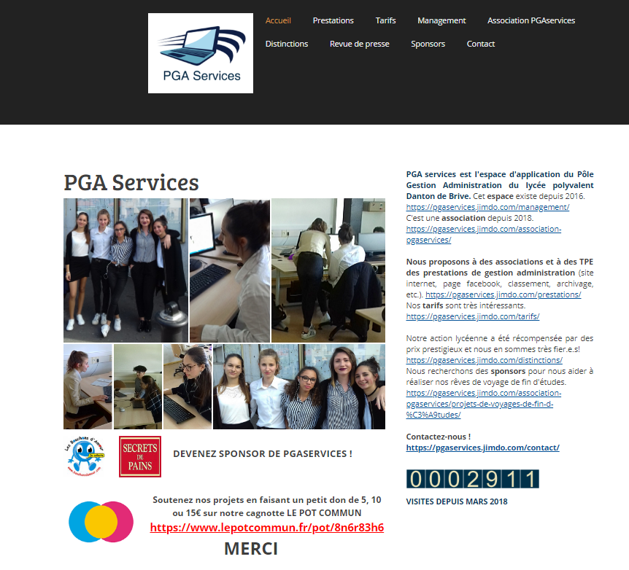

3.2 Une charte graphique PGAservices

Le logo PGAservices

Les cartes de visite PGAservices
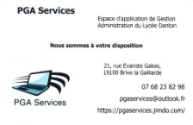

Le flyer PGAservices (format A5)

3.3 Mode de démarchage des clients

PGAservices compte trouver ses clients grâce aux outils de recherches en ligne tels que l'annuaire des associations de la Ville de Brive.

http://www.brive.fr/index.php/accueil-3/vie-associative/annuaire-des-associations/

Ce site permet de faire une recherche par catégories d'associations et donc de cibler des clients potentiels ayant particulièrement besoin de services de gestion administration d'une part et de visibilité, d'autre part.
Il existe des sites du même genre pour les autres villes.

La liste des entreprises peut être consultée sur le site de Kompass.

https://fr.kompass.com/v/brive-la-gaillarde/fr_74_19_19031/

PGAservices établira une liste d'entreprise et d'associations (listing) à contacter puis à relancer par téléphone. Un flyer et une carte de visite pourront être envoyés aux personnes intéressées.

PGAservices pourra aussi contacter directement des entreprises par démarchage direct. Il s'agira alors de laisser une carte de visite et un flyer de l'association, puis d'effectuer des relances téléphoniques.

PGAservices peut aussi se faire connaitre par la presse.

Voir ANNEXE 2 - REVUE DE PRESSE

Étape 4 - Statuts juridiques

4.1 Un premier fonctionnement de PGAservices en tant qu'espace d'application
Nous avons organisé notre travail selon les consignes des repères du BAC PRO GA.

Les groupes travaillent dans le cadre du cours de Français enseignement général lié à la spécialité - EGS Gestion Administration, en salle A308 ou en salles du CDI équipées de postes informatiques. Chaque élève dispose de son propre poste.

Nous avons créé des petits groupes de travail qui sont devenus autant de "services" de notre association : communication interne, communication externe, service commercial, service clients, comptabilité et service juridique. Chaque groupe est autonome. Chaque responsable de groupe distribue le travail à faire par lui-même et les membres de son groupe, puis mutualise le travail effectué.

Le travail est supervisé par le professeur référent et des bénévoles de l'Association limousine des Challenges qui apportent leur aide. D'autres professeurs, notamment de gestion administration, peuvent apporter aussi leur regard sur l'avancée des travaux.

Les responsables de "services" mutualisent au fur et à mesure le travail de leurs groupes dans le document commun géré par Océane SAILLOL, avec l'aide du professeur ressource.

Chaque élève utilise son travail pour compléter des fiches Cerise, indispensables à sa progression dans l'obtention du BAC PRO GA. Des fiches des pôles 1 et 3, et toutes les fiches du Pôle 4 peuvent être complétées grâce à ce projet, soit 22 fiches CERISE PRO sur 55 au total dans le cadre du baccalauréat professionnel Gestion Administration.

En Français EGS, l'exercice pédagogique permet une meilleure expression orale et écrite, de la technique de recherches en Documentation, et en Enseignement moral et civique - EMC, un engagement civique dans le cadre du lycée.

4.1.1 Description de l'espace d'application PGAservices
Communication
Service communication interne (identité de PGAservices)
Design d'un logo, d'un sigle, d'un papier à en-tête, d'une carte de visite, d'un flyer, selon une charte graphique à définir, calculer les quantités et les coûts, recherche de fournisseurs, devis, précommandes

Service communication externe (identité de PGAservices)
Création d'un site internet, habillage selon la charte graphique, définition des contenus, référencement sur les moteurs de recherches, choix d'un fournisseur de site, calcul du coût de création et de fonctionnement

Marketing
Service commercial
Faire la liste exhaustive des produits proposés par PGAservices, monter un catalogue, établir des tarifs

Service clients (étude de marché, business plan)
Etablir un fichier clients (associations et entreprises), préparer un plan de démarchage des clients à prospecter

Gestion-Administration
Service comptabilité (prévision du CA et financement)
Etablir un prévisionnel comptable sur deux ans, recherche et obtention de financements

Service juridique (création et fonctionnement d’entreprise)
Recherche d'un statut d'entreprise adapté, application à PGAservices

4.2 PGAservices comme espace d'application sous forme associative

4.2.1 La création d'associations lycéennes est fortement encouragée
Circulaire n° 2010-129 du 24 août 2010 "Responsabilité et engagement des lycéens"
http://www.education.gouv.fr/vie-lyceenne/cid73240/les-textes-officiels-de-la-vie-lyceenne.html

"La création d'une association de lycéens participe à "une vie lycéenne riche et dynamique et incline les élèves à s'engager plus activement dans la vie de leur établissement. Les associations contribuent à l'exercice du droit d'expression collective reconnu aux élèves. Leur développement est donc systématiquement encouragé." Néanmoins, il faut rappeler que pour que les associations de lycéens puissent se pérenniser, "il est recommandé aux personnels des établissements, notamment aux conseillers principaux d'éducation (CPE) et à tout adulte volontaire appartenant à la communauté éducative, de participer à leurs activités."

"Depuis 2011, les mineurs de plus de 16 ans pouvaient créer et administrer une association, avec un accord préalable de leurs parents. La loi n°2017-86 du 27 janvier 2017 relative à l’égalité et à la citoyenneté a modifié l’article 2bis de la loi de 1901 sur la participation des mineurs à la vie associative, tant pour adhérer que pour participer activement à la gestion d’une association.
Le décret no 2017-1057 du 9 mai 2017 vient préciser et formaliser les modalités de création d’association pour les mineurs de plus de 16 ans.
http://www.associations.gouv.fr/creer-une-association-avant-18-ans-c-est-possible.html

4.2.2 Un mineur peut créer une association, en être membre, la diriger
Deux cas sont désormais inscrits dans la loi :

- Un mineur (quel que soit son âge) souhaite adhérer à une association :
Tout mineur peut librement, sans accord parental préalable, adhérer à l’association de son choix, si les statuts de celle-ci le permettent. Aucune formalité n’est nécessaire. Le jeune pourra participer aux activités de l’association, y devenir bénévole, et assister et voter aux assemblées générales.S’il faut acquitter une cotisation, le mineur peut effectuer lui-même le paiement, dès lors que le montant de la cotisation n’excède pas ce qu’il est convenu d’appeler « de l’argent de poche ».
- Un mineur souhaite créer une association ou devenir membre d’une instance de direction.
En fonction son âge, les modalités sont différentes.
- avant 16 ans :
Un mineur peut créer une association ou devenir membre d’une instance de direction. Cependant, avant 16 ans, il doit détenir une autorisation préalable de ses représentants légaux.
- entre 16 et 18 ans :
Un mineur de plus de 16 ans peut être élu dans une instance de direction d’une association sans autorisation préalable. Cependant, chacun de ses représentants légaux doit être informé, par un autre membre de l’instance de direction, de cette prise de responsabilité. Un modèle type de courrier est disponible. En l’absence d’opposition de ses représentants légaux, il pourra effectuer tous les actes de la vie de l’association (gestion du budget, signature au nom de l’association de conventions ou contrats) à l’exception des actes de disposition."

Les élèves de la classe de seconde GA2 2017/2018 du Lycée Danton de Brive-la-Gaillarde (19) fondent l’association lycéenne PGAservices.

Son but est d'être un espace d'application du pôle gestion administration (PGA) de la section d’enseignement professionnel du lycée polyvalent Danton de Brive-la-Gaillarde, et de faciliter l’exercice de leurs droits et de leurs libertés tels qu’ils sont garantis par la Convention internationale des droits de l'enfant, signée par la France le 26 janvier 1990, entre autres et notamment leurs droits de s’associer, de publier, d’afficher et de se réunir au sein du lycée Danton. Tout cela dans le respect strict de leurs obligations inscrites dans le règlement intérieur de leur établissement scolaire et en compatibilité avec les principes du service public de l'enseignement.

Les élèves participants à PGAservices sont âgés de 16 à 18 ans. La cotisation annuelle demandée pour devenir membre de l'association, est modique, soit 10 €. Elle donne droit à des tarifs préférentiels sur les événements organisés, la gratuité du journal Le Petit OBS et des informations régulières sur les activités de l’association par l’intermédiaire du site mis à jour par le webmaster.
Florence Gondolo, professeure documentaliste et Philippe Barbey, professeur de Français EGS GA sont les référents de l'association pour les lycéens, avec l'accord du Chef d'Etablissement.

L'association PGAservices, comme espace d'application ayant une capacité juridique, propose à de petites associations et à de très petites entreprises - TPE du bassin de Brive, des services de gestion administration. Ces "clients" peuvent faire de petits dons à l'association. Cela permet de lever des fonds en vue de contribuer au financement d'un voyage pédagogique en 2020 pour la classe montante de TGA2 et de créer un événement de fin d'études au lycée pour les élèves de la filière Gestion Administration.

L'association existe en tout état de cause, pour une durée de trois ans. Un bilan est dressé en fin de période. La classe de 2GA2 2017/2018 - 1GA2 2018/2019 et TGA2 2019/2020fonctionne comme une classe laboratoire, de type Future Classroom Lab.
http://eduscol.education.fr/cid84095/le-future-classroom-lab.html

4.2.3 L’équipe des administratrices de PGAservices
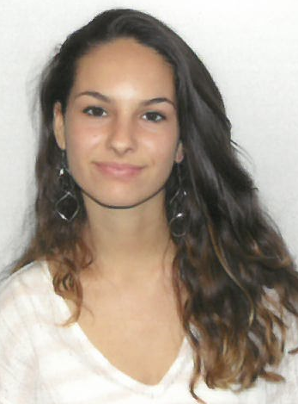
Océane SAILLOL - Présidente (1GA2 / 2018-2019)
Née le 04/09/2001 à Brive-la-Gaillarde
adresse : 1 lotissement des Pruniers 19130 SAINT-SOLVE
téléphone : 06 41 04 69 83 / mel ocesaillol@gmail.com
2020 - Baccalauréat Professionnel Gestion-Administration (en préparation)
2017 - Code et conduite accompagnée
2017 - Diplôme national du brevet – DNB série professionnelle
2017 - Attestation de Sécurité Routière - ASSR 2
2015 - Attestation de Sécurité Routière - ASSR 1

Camille MONS - Trésorière (1GA2 / 2018-2019)
Née le 17/01/2002 à Grenoble (38)
adresse : 4 rue Jean Traversat 19100 BRIVE
téléphone : 06 49 01 24 02 / mel camillemons9@gmail.com
2020 - Baccalauréat Professionnel Gestion-Administration (en préparation)
2017 - Diplôme national du brevet – DNB série générale
2017 - Attestation de Sécurité Routière - ASSR 2
2015 - Attestation de Sécurité Routière - ASSR 1

Beatriz RODRIGUES - Secrétaire (1GA2 / 2018-2019)
Née le 10/12/2002 à Guimarães (Portugal)
adresse : 49 avenue Alsace-Lorraine 19100 BRIVE
téléphone : 07 68 23 82 98 / mel Beatrizrodrigues2002@gmail.com
2020 - Baccalauréat Professionnel Gestion-Administration (en préparation)
2017 - Attestation de Sécurité Routière - ASSR 2
2015 - Attestation de Sécurité Routière - ASSR 1
Jeune Sapeur-Pompier - JSP
2014 - Diplôme national de Mathématiques

Léa ESPARON - Trésorière adjointe (1GA2 / 2018-2019)
Née le 24/07/2001 à Brive-la-Gaillarde
adresse : 2 rue Paul Fort 19100 BRIVE
mel : Paulaesparon@gmail.com
2020 - Baccalauréat Professionnel Gestion-Administration (en préparation)
2017 - Attestation de Sécurité Routière - ASSR 2
2016 - Brevet de Secourisme
2015 - Attestation de Sécurité Routière - ASSR 1

Audrey MOYEN - Secrétaire adjointe (1GA2 / 2018-2019)
Née le 13/09/2001 à Brive-la-Gaillarde
adresse : 31 avenue de la gare 19230 SAINT-SORNIN-LAVOLPS
mel : Audreymoyen1@gmail.com
2020 - Baccalauréat Professionnel Gestion-Administration (en préparation)
2017 - Attestation de Sécurité Routière - ASSR 2
2017 - Diplôme national du brevet – DNB série professionnelle
2017 – Certificat de Formation Générale - CFG
2016 - Brevet de Secourisme
2015 - Attestation de Sécurité Routière - ASSR 1
4.3 PGAservices envisagée comme entreprise
Après avoit été un espace d'application sans capacité juridique, puis une association loi 1901, PGAservices pourrait devenir une entreprise sous forme de SCOP. En effet, la SCOP est un bon intermédiaire entre la forme associative et la forme en entreprise. Nous pourrions commencer à trois (minimum légal), puis d'autres pourraient éventuellement nous rejoindre.

4.3.1 Un fonctionnement en SCOP
Une SCOP est une « société coopérative et participative ». Il s’agit d’une structure coopérative qui emprunte son mode de fonctionnement aux sociétés commerciales (SA, SARL, SAS) mais dont les finalités et le mode de gouvernance relèvent de la coopérative : les associés ne sont pas de simples porteurs de capital mais participent à l’activité de la société : les associés sont aussi salariés. Par ailleurs, sauf cas particuliers, chaque membre coopérateur dispose d’une voix à l’assemblée de la société quel que soit le montant du capital apporté.
La SCOP respecte les principes coopératifs définis par la loi : une adhésion volontaire et ouverte à tous, une gouvernance démocratique, la participation économique de ses membres, la formation des membres, la coopération avec les autres coopératives.
Les SCOP doivent être agréées : la demande de reconnaissance du statut de SCOP est adressée par lettre recommandée avec accusé de réception au ministre du Travail qui notifie sa décision à la société intéressée dans un délai de 2 mois.
La société agréée doit, tous les ans, dans les 6 mois de la clôture de son exercice social, communiquer au ministre chargé du Travail divers documents relatifs au suivi de son activité.

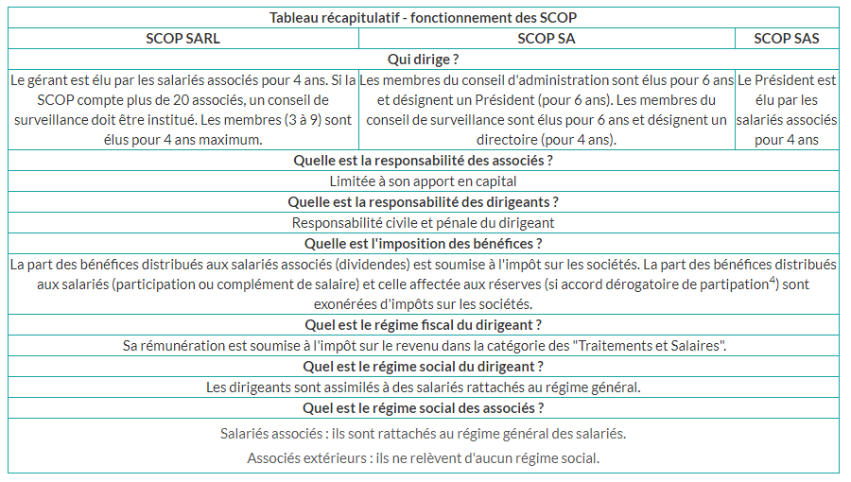

Source :
https://www.jesuisentrepreneur.fr/faq-juridique/statut/scop/comment-fonctionne-une-scop.html
Étape 5 - Prévoir le chiffre d'affaires et le financement
(Hypothèse sur 2 ans, hors taxes)

5. Le compte de résultat de l’entreprise PGA services
5.1 Tarif des prestations de services

Association |  | Entreprise
2018/2019  Création de l'Association en septembre 2018 | 2019/2020  N+1 | 2021  Création de l'entreprise au 1er janvier 2021 | 2022  N+1
Création de site web : 250 €  Travaux de gestion administration : 10 €/h  - services d'archivage,  - classement,  - création de document divers,  - numérisation,  - mise en page  - autres types de travaux de gestion |  | Création de site web : 1000 €  Travaux de gestion administration : 50 €/h  - services d'archivage,  - classement,  - création de document divers,  - numérisation,  - mise en page  - autres types de travaux de gestion

5.2 Chiffres d'affaires prévisionnels années N et N+1 Entreprise PGAservices

[voir tableau]

5.3 Compte de résultat prévisionnel

[voir tableau]

ANNEXES

ANNEXE 1
Source : Magazine Stratégies
Bilan 2016

Les agences de communication,

un marché toujours plus concentré
27/11/2016 - par Alain Delcayre

Le secteur de la communication a encore connu une accélération des mouvements de concentration, notamment autour du digital, tout en voyant émerger de nouvelles structures et, surtout, nouveaux modèles.

PUBLICIS
Publicis, présidé par Maurice Lévy, conserve sa suprématie dans le classement des agences en France

Le marché a limité la casse. Après une baisse de 2,4% des investissements publicitaires nets en 2014, selon Kantar Media, le repli en 2015 s'est soldé par un modeste 0,6%. Et ce, toujours avec une bonne tenue du digital (display et search), en hausse de 5%. Une légère amélioration qui semble avoir surtout profité aux leaders du marché, comme en témoigne le classement Stratégies des agences de communication en France. Au-delà des poids lourds, comme Publicis Groupe, Havas ou Criteo, portés par leur présence mondiale, les vingt premiers du tableau s'en sortent plutôt bien: seuls deux d'entre eux (Gutenberg Networks et Havas Media France) ont vu leur activité baisser, de manière limitée. En 2014, la moitié affichait une baisse.

En revanche, les sociétés dont les revenus se situent entre 40 et 100 millions d'euros sont en position plus inconfortable. Un tiers d'entre elles ont vu leur chiffre d'affaires régresser. Cependant, le bilan est tout autre du côté du ratio résultat net/chiffre d'affaires. En matière de rentabilité nette, si les géants du secteur ne sont pas en reste, des agences de taille moyenne voire modeste affichent des scores enviables, à commencer par GL Events France (événementiel), Posterscope (conseil médias), Netbooster (digital) ou DGM Conseil (relations publics).

Des opérations significatives

Dans une perspective plus tendancielle, le marché reste plus que jamais marqué par la concentration. «Rares sont les agences installées depuis plus de dix ans, comme Australie, New Business ou Mazarine, qui gardent leur indépendance», constate Frédéric Assouline, associé du cabinet-conseil en stratégie et fusions-acquisitions Spin-Off & Co. La plupart des métiers sont concernés: promotion (Hopscotch Groupe et Comexposium prennent chacun 34% des parts de Sopexa), corporate (Publicorp repris par ORC), édition d'entreprise (Uniteam acquise par Ebb & Flow et rebaptisée Fove), communication spécialisée (Junium, qui rejoint le groupe Rouge vif)… Sans parler des fusions opérées au sein des grands groupes, comme Publicis Activ absorbée par Publicis Dialog, elle-même intégrée à Leo Brunett.

Mais les opérations les plus significatives se seront faites à nouveau dans le numérique. En août 2016, la société informatique Open rachetait La Netscouade. En mars, Herezie avait fait de même avec 5ème Gauche. Et, surtout, en septembre 2015, Havas frappait un grand coup en mettant la main sur Fullsix Group. «Ces agences indépendantes ne correspondaient pas à un business model gagnant», observe Frédéric Assouline.

Reste à savoir qui animera le marché ces prochaines années. Des agences de franc-tireurs créatifs? Des pure players digitaux de nouvelle génération? Des acteurs de communication spécialisée?

Voir le classement des 300 premières agences en France

ANNEXE 2

REVUE DE PRESSE

LA MONTAGNE - BRIVE - Vivre sa ville lundi 19 novembre 2018 page 11

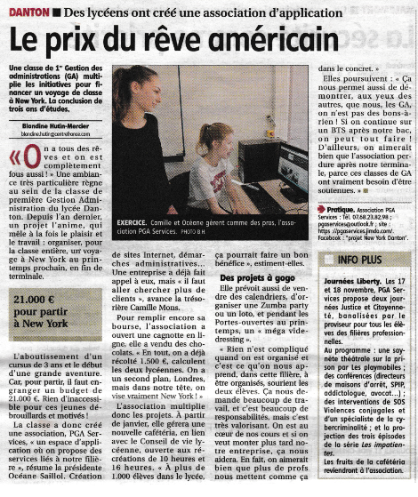

LA MONTAGNE - Brive - Vivre sa ville vendredi 6 juillet 2018 page 12

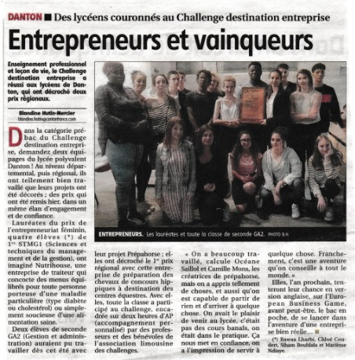

La Vie corrézienne

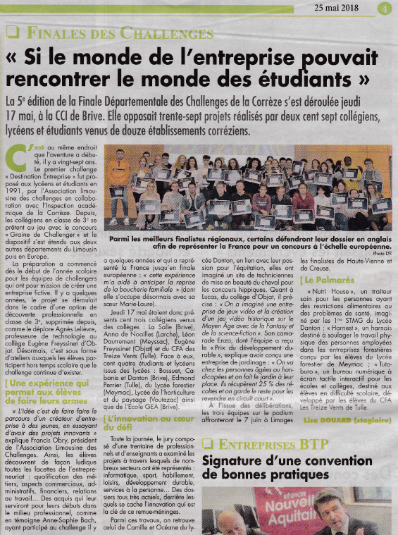

Lycée polyvalent Danton
Brive-la-Gaillarde
Région Nouvelle-Aquitaine
France

Challenge
Destination Entreprise
2018/2019

Béatriz Rodrigues et Léa Esparon

Elèves Techniciennes de Gestion Administration
(Classe de Première GA2)

